http://webix.pro/javascript/spravochnik/svojstva/offsetx-event.html

offsetX - свойство Javascript
Определяет х-координату возникновения события относительно целевого элемента.

Применяется к следующим объектам:
Event

Синтаксис:
var property = объект.offsetX;

Возможные значения (Только чтение):
число - значение координаты в пикселях, включает внутренние отступы(padding), но не включает внешние отступы (margin) и границу(border). CSS-трансформации не учитываются.

Поддержка


В браузере Google Chrome, а, соответственно, и в других браузерах, использующих движок Webkit, координата указателя расчитывается не по краю внутренних отступов, а по краю границы (border). То есть, если у элемента значение свойства border не равно 0 - свойство будет высчитываться неправильно. Это можно увидеть на примере, ниже.
До 12-ой версии включительно координата указателя расчитывается по краю содержимого.
В современном браузере Opera на движке Webkit, координата указателя расчитывается по краю границы.

Кроссбраузерность
Кроссбраузерное опредление координат описано в статье Координаты мыши (пальца, стилуса) в Javascript

Подробно
Рисунок1.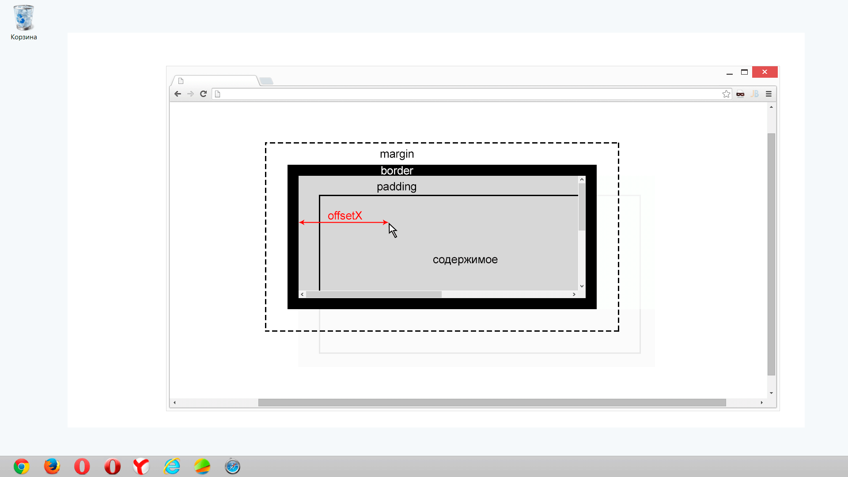
Определяет х-координату возникновения события относительно элемента, которое данное событие и вызвало. Координата отсчитывается по краю внутренних отступов, от левой грани (см. Рисунок 1)
Изначально свойство поддерживалось только в модели событий браузера IE. Однако сейчас оно прописано в спецификации и поддерживается почти всеми современными браузерами c теми или иными оговорками
Если потребуется найти сам объект, который вызвал событие и относительно которого считается координата x - воспользуйтесь свойством srcElement
© 2012 - 2016

